Речевые игры для детей старшей группы
на тему «К нам весна шагает»

1. Игра «Подбери предметы к действиям»:
Пришла – весна
Плывут - …
Дует - …
Бегут - …

2. Задание «Подбери действия к предметам»:
Солнце – греет, светит…
Облака - …
Снег - …

3. Задание «Подбери признаки и наоборот»:
Земля – черная, холодная, мерзлая…
Солнце - …
Птицы - …
Чистый, быстрый, звонкий – ручей
Яркое, лучистое, теплое - …

4.Задание « Подбери сравнения»:
Синий лед похож на (стекло…)
Густой туман - …
Пушистые облака - …
Сосулька - …

5. Составь предложение с союзом «Потому что»:
Почему снег тает? Снег тает, потому что…
Почему бегут ручьи?…

6. Предложите ребёнку ответить на вопросы:
Какое время года мы провожаем? (Мы провожаем зиму.)
Какое время года начинается? (Начинается весна.)

7. Познакомьте ребёнка с приметами ранней весны:
- весной природа просыпается;
- солнышко ярко светит и начинает пригревать;
- тает снег, бегут ручьи, появляются проталинки;
- на крышах появились сосульки;
- дни становятся длиннее, а ночи короче;
- на деревьях набухли почки и проклюнулись листочки;
- появилась первая травка;
- расцвели подснежники;
- весело зачирикали воробьи,
- скоро прилетят первые перелётные птицы из жарких стран;
- проснулись насекомые;
- поднялись после зимней спячки дикие животные;
- люди сняли тёплую зимнюю одежду.

8. Пересказ текста
ТАЛАЯ ВОДА.
Пришла весна. Солнышко греет. Снег тает и текут ручейки. Кругом много воды.
Радуются дети - можно пускать по воде лодочки, шлёпать по лужам в резиновых
сапогах. Радуются деревья - они попьют талой воды и будут зеленеть и цвести.
Радуются грачи - в мокрой земле на полях много червяков. Грачи сыты. Радуются
воробьи - они пьют воду, купаются в лужах и громко чирикают: «Весна пришла!»
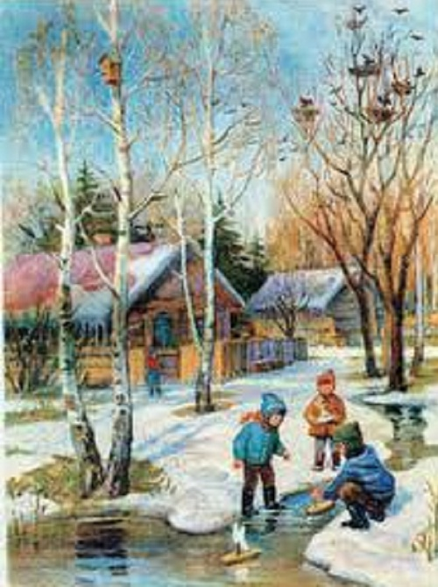
Ответь на вопросы
- После какого времени года наступает весна?
- Что делает солнышко?
- Что происходит со снегом?
- Кому нужна талая вода?
- Чему радуются дети?
- Для чего нужна вода деревьям?
- Почему радуются грачи?
- Зачем грачам червяки?
- Кто купается в лужах?

